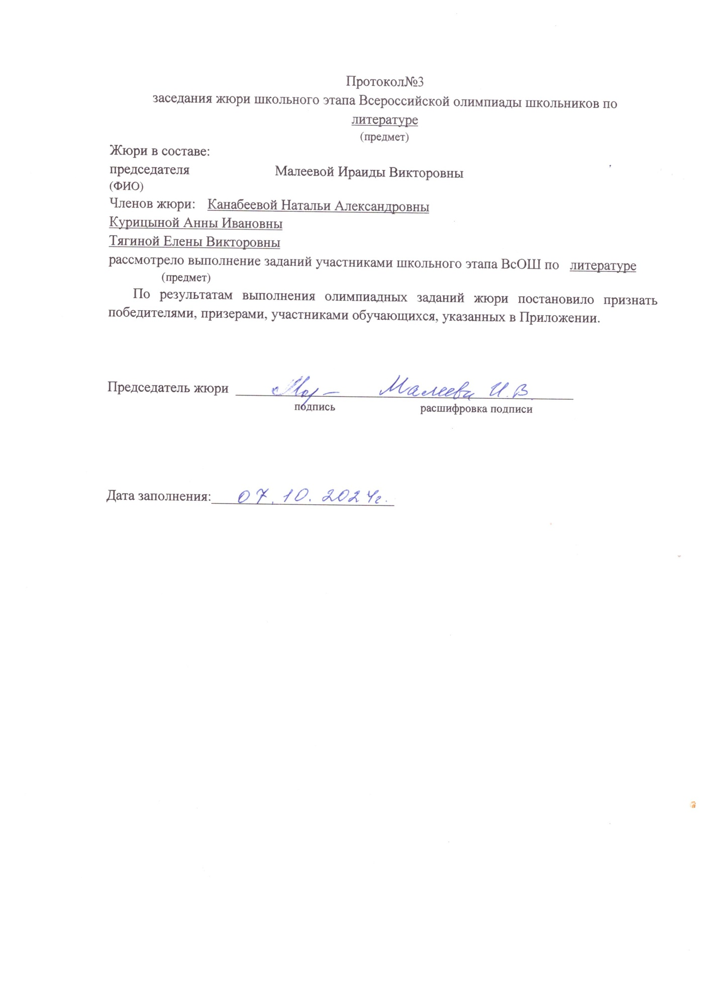

|  |  |  |  |  |  |  |  |  |  |
| --- | --- | --- | --- | --- | --- | --- | --- | --- | --- |
|  | | | |  | | | | | |
|  |  |  |  | |  |  |  |  |

**Результаты проведения школьного этапа всероссийской олимпиады школьников 2024-2025уч.г по предмету: литература**

|  |  |  |  |  |  |  |
| --- | --- | --- | --- | --- | --- | --- |
| № п/п | Шифр участника | Полное наименование общеобразовательной организации | Класс участия | Класс обучения | Итоговый результат (баллы) | Статус участника (победитель/ призер/ участник) |
| 1. | О52024 | Муниципальное общеобразовательное учреждение Стемасская средняя общеобразовательная школа имени Героя Советского Союза А.С.Гришина | 5 | 5 | 24 | Победитель Iм |
| 2 | З52024 | 5 | 5 | 21 | Призёр IIм |
| 3 | И52024 | 5 | 5 | 18 | Призёр IIIм |
| 4 | И62024 | 6 | 6 | 16 | участник |
| 5 | К82024 | 8 | 8 | 16 | участник |
| 6 | З92024 | 9 | 9 | 79 | Победитель Iм |
| 7 | К92024 | 9 | 9 | 39 | участник |
| 8 | В92024 | 9 | 9 | 25 | участник |
| 9 | К02024 | 10 | 10 | 22 | участник |
| 10 | М12024 | 11 | 11 | 31 | участник |